
软件工程(I)

小米便签开源代码
维护需求与设计方案


组长学号姓名： 220340099 杨秋雨
成员学号姓名： 22034*** XXX

二〇二四年四月

软件维护需求描述

1.1 开源软件维护新增功能描述
（完成文档后，删除红色字体部分）
为了改善开源软件中现有功能/性能的不足，并结合实际问题，构思的开源软件新功能描述如表1-1所示。
表1-1 软件新增功能描述表
功能名称 | 功能描述
注册功能 | 用户通过注册功能拥有自己的账号密码，之后可通过该账号密码进入应用。
改变字体颜色功能 | 用户在便标签页面，通过屏幕下方的调色条来选择并改变字体的颜色
显示实时天气功能 | 用户在首页点击天气按钮，显示当前的地区与温度

1.2 开源软件维护需求
<说明：用用例图和用例描述来描述新增的需求。>

1.2.1 用例图
功能一：
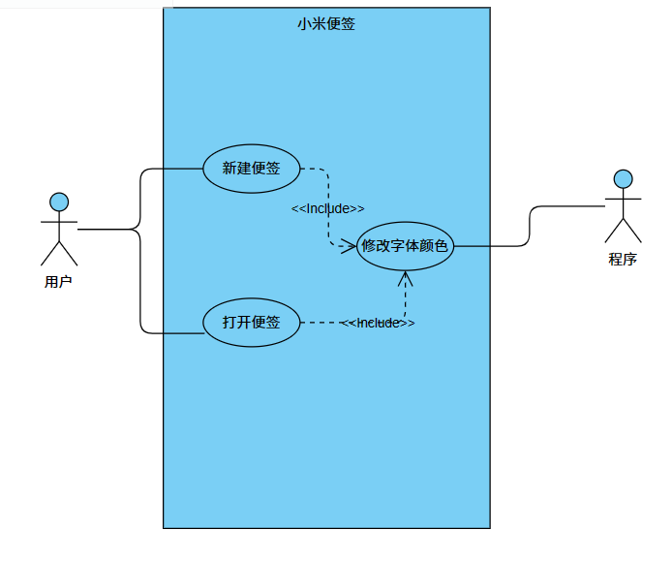

功能二：
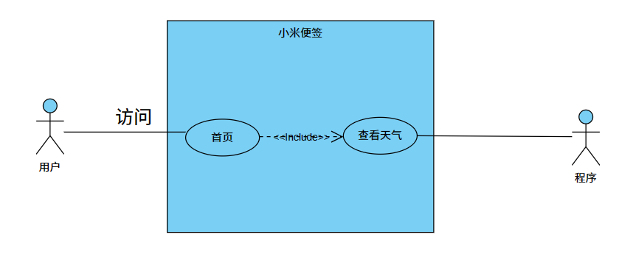

1.2.2 用例描述
- 用例1：
用例名称:
功能:
执行者:
触发条件:
前置条件:
基本交互动作过程
扩展交互动作过程
后置条件:
业务规则:
非功能需求:

- 用例2：
用例一
用例描述：
功能名称: 改变字体颜色
执行者: 用户
触发条件: 用户需要更改笔记中字体颜色
前置条件:
已打开小米便签应用
所选笔记处于编辑模式
基本交互动作过程:
1用户点击文本编辑工具栏中的「字体颜色」图标
2系统显示一个调色板，包含多种字体颜色选项
3用户选择所需的字体颜色
4所选文本的字体颜色更新
扩展交互动作过程:
1a用户可以通过长按「字体颜色」图标来访问更多颜色选项
2a用户可以自定义创建和保存自定义颜色
后置条件:
所选文本的字体颜色已更改
业务规则:
字体颜色仅适用于所选文本
所选字体颜色将保存，并应用于当前笔记中的所有未来文本输入
非功能需求:
性能: 颜色选择器应快速响应，加载时间不超过 1 秒。
可用性: 该功能应适用于所有小米设备，包括智能手机、平板电脑和笔记本电脑。
可访问性: 该功能应符合可访问性标准，包括为视力障碍用户提供高对比度选项。

用例二：
用例描述：
功能名称： 实时天气显示
执行者： 小米便签用户
触发条件：
自动触发：每隔一段时间（例如，每小时）
手动触发：用户手动刷新便签
前置条件：
小米便签已安装在设备上
设备已连接到互联网
基本交互动作过程：
1每当触发条件被满足时，小米便签会向天气服务商发送请求来获取当前位置的天气信息。
2天气服务商返回天气信息，包括当前温度、天气状况、湿度和风速。
3小米便签将天气信息显示在便签中。
扩展交互动作过程：
1a用户可以点击天气信息以查看更多详细信息，例如未来天气预报。
3a用户可以将天气信息添加到便签的内容中。
后置条件：
天气信息显示在便签中，直到下一个触发条件被满足或用户手动刷新便签。
业务规则：
天气信息基于用户当前位置。
天气信息来自可靠的天气服务商。
实时天气显示功能是免费的。
非功能需求：
可靠性：天气信息应准确且可靠。
实时性：天气信息应在获取后立即显示。
易用性：功能应易于使用，并且用户应能够轻松地访问天气信息。

软件维护需求分析
<说明：用用例顺序图和分析类图对新增需求进行分析。>

2.1 用例顺序图
- 用例1：
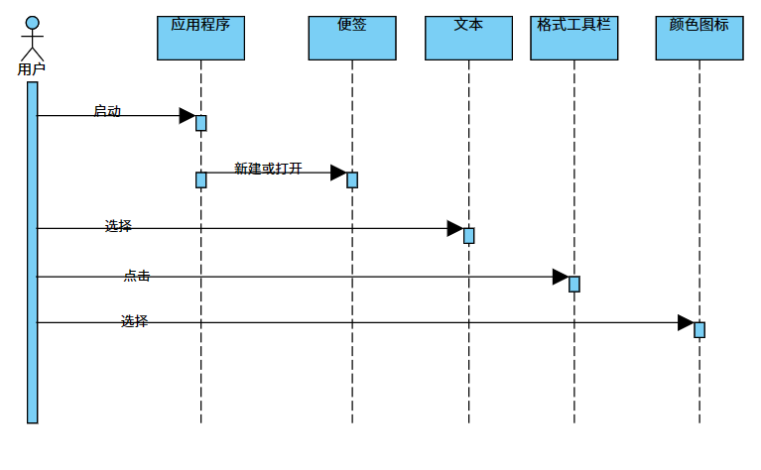

- 用例2：
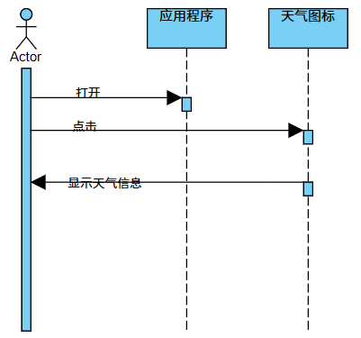

2.2 分析类图
用例一：
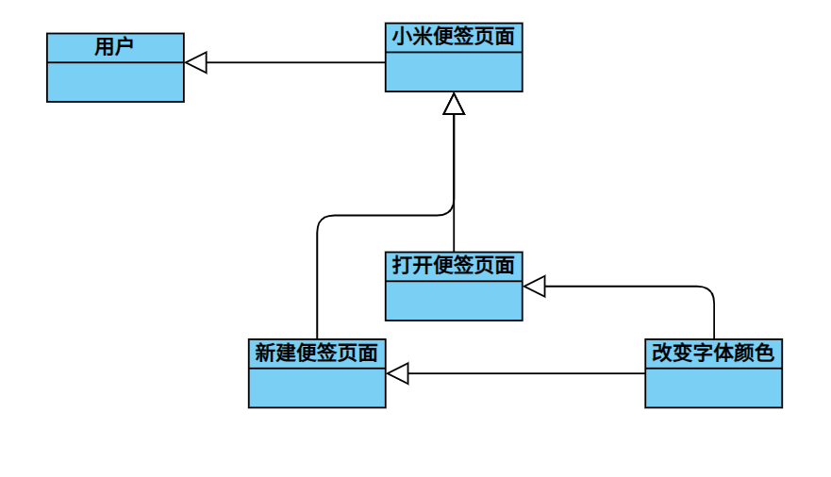

用例二：
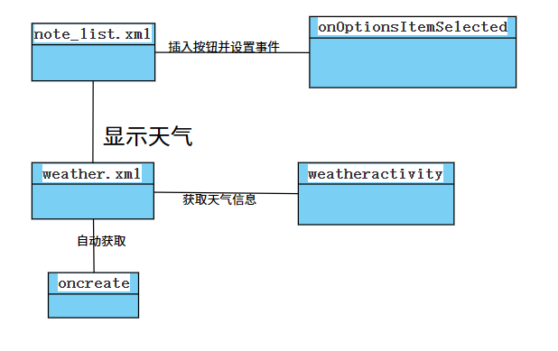

维护设计和实现方案

3.1 开源软件体系结构的设计及调整
<描述对开源软件体系结构做了哪些方面的改进和调整，以支持维护需求的实现。说明：需要绘体系结构逻辑视图，并说明逻辑视图图中的哪些方面做了调整。>

3.2 界面设计
<绘制每个新增需求的界面，设计界面类及界面间的跳转>
功能一：
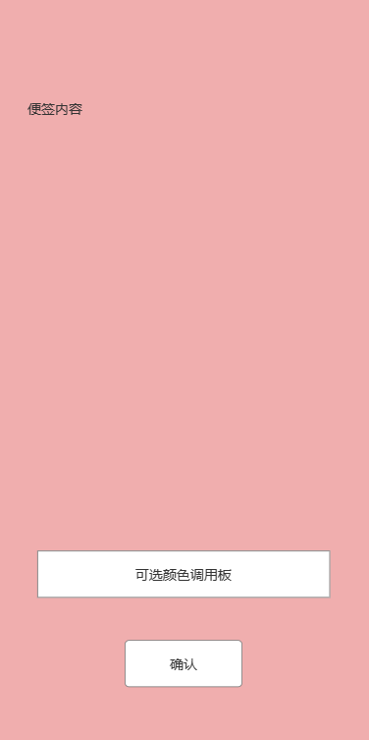
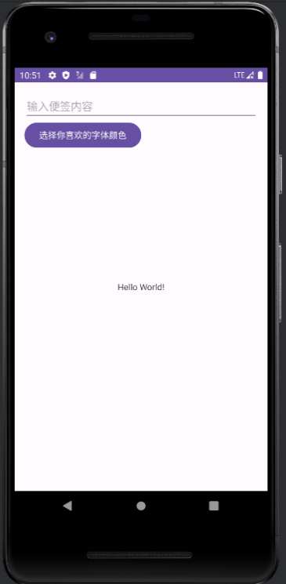 --- 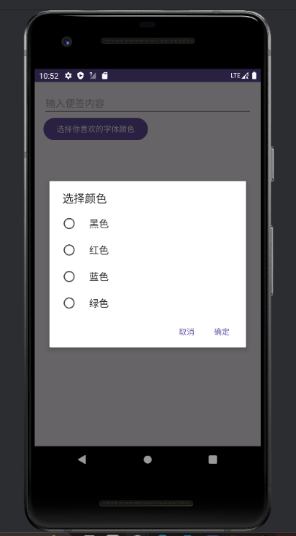

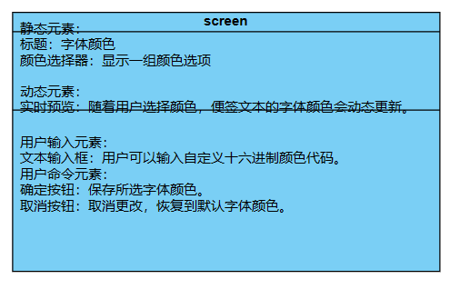
功能二：
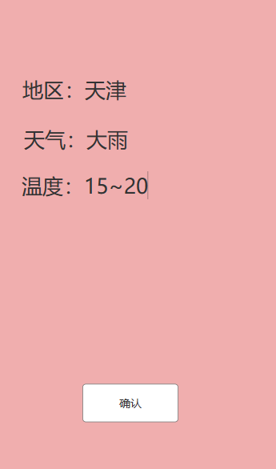

：
屏幕类：天气便签
静态元素：
背景图片（动态天气背景）
“天气信息”标题
“地点”标签
“实时更新”标签
动态元素：
当前温度
天气状况图标
风速和湿度
最高/最低温度
紫外线指数
降水概率
用户输入元素：
位置选择按钮（用于更改显示的天气位置）
用户命令元素：
刷新按钮（用于手动刷新天气信息）
定位按钮（用于自动定位并显示当前位置的天气信息）

3.3 详细设计
<说明：通过用例设计和类设计完成新增需求的详细设计。绘制每个新增用例的顺序图，详细说明各项维护需求是如何通过各个类对象之间的交互来完成的。描述新增或者调整类中的各个属性及方法>

顺序图：

3.3.1 用例设计
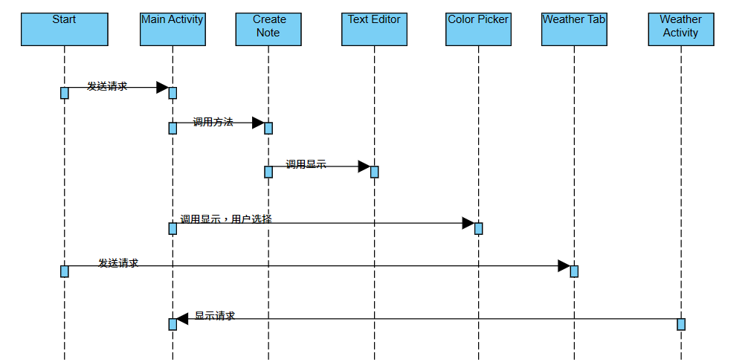

3.3.2 类设计
